Государственное автономное учреждение Саратовской области «Марксовский реабилитационный центр для детей и подростков с ограниченными возможностями»
Консультация для родителей "Как приучить ребёнка быть аккуратным"
Всегда ли уместно, воспитывая в ребёнке аккуратность, ставить это качество на первое место?
Аккуратность и неаккуратность - это качества, существующие сами по себе, или за ними стоят какие-то ещё особенности развития и психологического состояния малыша?
Аккуратный ребёнок - мечта многих родителей. Сколько сил и времени взрослые тратят на то, чтобы привить ребёнку это необходимое для жизни качество!
Понимание аккуратности часто включает в себя требования со стороны взрослых по отношению к ребёнку быть чистым и опрятным в любой ситуации, наводить идеальный порядок в своих вещах, в своей комнате, в своих игрушках.
Насколько эти требования соответствуют возрастным особенностям ребёнка, всегда ли уместно, воспитывая в ребёнке аккуратность, ставить это качество на первое место?
Аккуратность — это черта личности, которая выражается в любви к порядку, в исполнительности, а также в опрятности.
Как воспитать ребенка аккуратным, но при этом не превратить его в озабоченного чистюлю?


Прививать детям гигиенические навыки следует уже в раннем возрасте. К таким навыкам относятся навыки поддержания порядка в доме, навыки бережного отношения к предметам личного пользования. Прививать навыки детям должны родители, объясняя и показывая, что и как нужно делать. Всем известно, что дети любят возиться в грязи и в песке.
Неправильно, если родители запрещают малышу этим заниматься, потому что ребенок познает мир и ему это просто необходимо. Правильным будет предоставить ему для этого все необходимое: воду, песок, мелки, краски, бумагу, совок и прочее.

Но как же ребенка заставить убрать за собой?
Нет смысла постоянно твердить малышу о том, чтобы он убирал за собой, когда он поглощен творческим процессом. Такие навязчивые требования будут только отвлекать ребенка от его увлекательного занятия. Если ребенок никоим образом не обращает внимания на ваши просьбы, будьте терпеливы и настойчивы.
В любом случае рано или поздно он усвоит, что уборка является завершающим и необходимым этапом любого творчества. Ни в коем случае не нужно убирать за ребенком, можно просто помочь ему, если беспорядок принял огромные размеры, вы должны суметь заинтересовать ребенка, но при этом проявлять требовательность. Нам всегда не хватает пяти минут именно тогда, когда ребенок решил помочь. У кого-то нервы сдают сразу: "Не мешай, отойди!”. У кого-то через пару минут: "Вот видишь, ты плохо помыл. Лучше бы я сама”. Второй вариант даже хуже, чем первый, ведь он уничтожает не только инициативу, но и веру в свои силы у ребенка. А представьте себе, как это обидно, когда на ваших глазах кто-то переделывает только что законченную вами работу!
Не бросайтесь при ребёнке перемывать посуду, перестирывать вещи. Не смейтесь над его неумелостью, не ругайте, если чашка разбилась, а вода вылилась на пол: с кем не бывает! Ловкими и умелыми в одночасье не становятся. И легче приобретать этот житейский опыт, когда он сдобрен щедрой похвалой. Не бойтесь перехвалить ребенка. Благодарите за помощь, за труд, за поддержку. Они ведь действительно - самое ценное для ребёнка на данном этапе. Познавательная активность в этом возрасте – один из важнейших показателей общего развития ребёнка. Если ребёнок всем интересуется, активно осваивает окружающий мир, постоянно проявляет своё ненасытное любопытство, значит, развивается он нормально.
Не оставляете мероприятие по уборке игрушек на поздний вечер, если оно провоцирует возникновение отрицательных эмоций и у вас, и у ребенка.
Если же уборка превращается в прощание с игрушками, в укладывание их спать и становиться необходимым ритуалом для малыша, то, конечно, следует заниматься этим непосредственно перед сном.

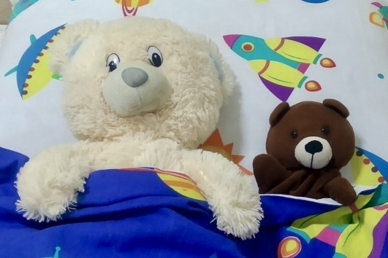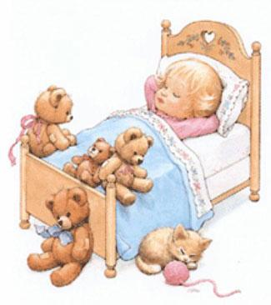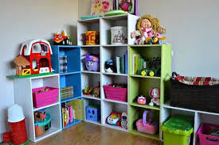

Если вы сами считаете, что чистота и порядок в доме необходимы, то твердо вводите правило убирать за собой игрушки. Пусть ребенок знает, что вы будете читать ему книжку или рисовать с ним только в чистой комнате. Но ребенок должен знать, что это – правило для всех членов семьи.
Если же вы предъявляете ребенку ультиматум: уберешь игрушки – буду тебе читать, не уберешь – не буду, то малыш, скорее всего, сделает вывод о том, что мамину или папину любовь и внимание необходимо ежедневно «зарабатывать».
Для того, чтобы ребёнок нормально развивался, он должен постоянно активно взаимодействовать с окружающим его миром, любые ограничения его активности, в том числе и те, которые оправдываются необходимостью «оставаться чистым», создают препятствия на пути интеллектуального и личностного развития.
Кроме этого, маленькому ребёнку постоянно нужны новые впечатления, решение всё новых и новых познавательных задач, таких, к примеру, как глубокая лужа, в которую он постоянно норовит зайти. Не надо ограничивать желание ребёнка познавать мир.
Конечно же, аккуратный ребёнок чрезвычайно удобен взрослым: не надо постоянно стирать весьма дорогую детскую одежду после прогулки, не надо убираться на кухне каждый раз, когда чадо поело, не надо тратить своё драгоценное время на то, чтобы убирать детские игрушки. Этот список можно продолжить.

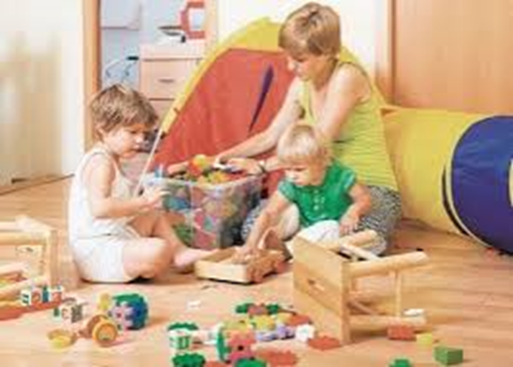

Однако излишнее стремление взрослых культивировать в ребёнке это качество может создать ненужные трудности на пути его интеллектуального развитии, может вырасти пассивным и безынициативным человеком, а может просто несчастливым ребёнком. С возрастом инициативный ребёнок, в силу своего умственного развития и правильного воспитания, сам придёт к выводу о необходимости делать всё правильно и аккуратно, так, как его научили взрослые.

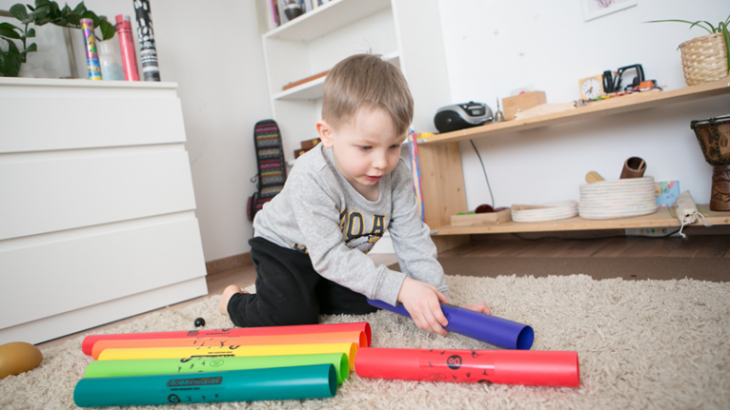

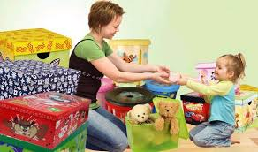

Выполнила воспитатель Быкова Е.А

